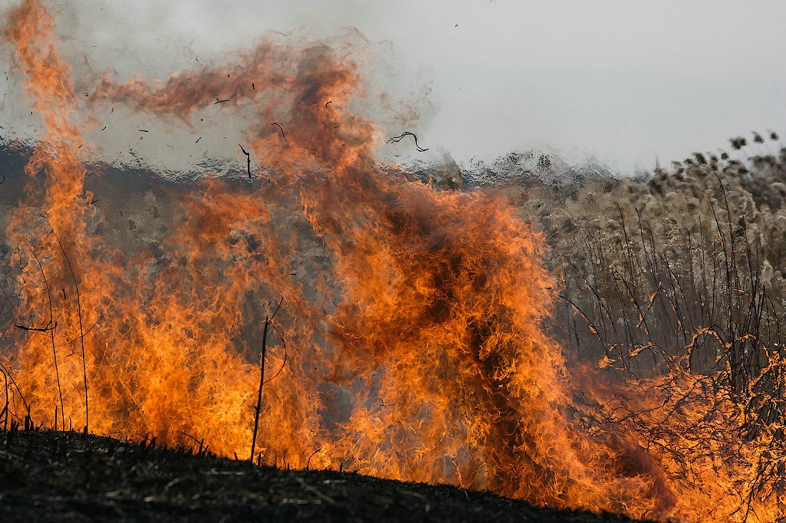

Отдел надзорной деятельности Медвежьегорского и Пудожского районов УНДиПР ГУ МЧС России по Республике Карелия сообщает;
21 марта 2016 года вступил в силу Порядок использования открытого огня и разведения костров на землях сельскохозяйственного назначения и землях запаса, утвержденный приказом МЧС России от 26 января 2016 г. № 26.
В соответствии с требованиями вышеуказанного документа использование открытого огня должно осуществляться в специально оборудованных местах при выполнении следующих требований:
а) место использования открытого огня должно быть выполнено в виде котлована (ямы, рва) не менее чем 0,3 метра глубиной и не более 1 метра в диаметре или площадки с прочно установленной на ней металлической емкостью (например: бочка, бак, мангал) или емкостью, выполненной из иных негорючих материалов, исключающих возможность распространения пламени и выпадения сгораемых материалов за пределы очага горения, объёмом не более 1 куб. метра;
б) место использования открытого огня должно располагаться на расстоянии не менее 50 метров от ближайшего объекта (здания, сооружения, постройки, открытого склада, скирды), 100 метров - от хвойного леса или отдельно растущих хвойных деревьев и молодняка и 30 метров - от лиственного леса или отдельно растущих групп лиственных деревьев;
в) территория вокруг места использования открытого огня должна быть очищена в радиусе 10 метров от сухостойных деревьев, сухой травы, валежника, порубочных остатков, других горючих материалов и отделена противопожарной минерализованной полосой шириной не менее 0,4 метра;
г) лицо, использующее открытый огонь, должно быть обеспечено первичными средствами пожаротушения для локализации и ликвидации горения, а также мобильным средством связи для вызова подразделения пожарной охраны.
В целях своевременной локализации процесса горения емкость, предназначенная для сжигания мусора, должна использоваться с металлическим листом, размер которого должен позволять полностью закрыть указанную емкость сверху.
В течение всего периода использования открытого огня до прекращения процесса тления должен осуществляться контроль за нераспространением горения (тления) за пределы очаговой зоны.
Использование открытого огня запрещается:
на торфяных почвах;
при установлении на соответствующей территории особого противопожарного режима;
при поступившей информации о приближающихся неблагоприятных или опасных для жизнедеятельности людей метеорологических последствиях, связанных с сильными порывами ветра;
под кронами деревьев хвойных пород;
в емкости, стенки которой имеют огненный сквозной прогар;
при скорости ветра, превышающей значение 5 метров в секунду, если открытый огонь используется без металлической емкости или емкости, выполненной из иных негорючих материалов, исключающей распространение пламени и выпадение сгораемых материалов за пределы очага горения;
при скорости ветра, превышающей значение 10 метров в секунду.
После использования открытого огня место очага горения должно быть засыпано землей (песком) или залито водой до полного прекращения горения (тления).

